ISTITUTO COMPRENSIVO LANZARA
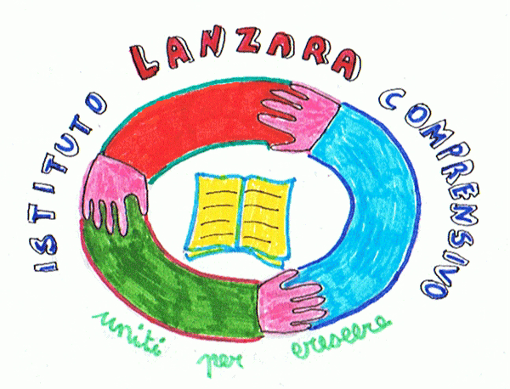
INFANZIA – PRIMARIA – SECONDARIA I GRADO
AUTONOMIA 84 Via Calvanese , n. 22
84083 CASTEL SAN GIORGIO
Tel/Fax 0815162111 - e mail : saic84600r@istruzione.it
Posta certificata : saic84600r@pec.istruzione.it
C.F. 80028610659 Sito internet : www.iclanzara.gov.it

Scheda Piano di Miglioramento

Dirigente scolastico prof.ssa Silvana Amoruso

Meccanografico della scuola
SAIC 84600R
Denominazione della scuola
Istituto Comprensivo Lanzara Aut.84
Area di miglioramento scelta
Area: 5 Continuità e orientamento
Motivazione della scelta da parte della scuola
Area 5: La scuola ha ritenuto di potenziare tale aspetto tenendo conto della consolidata esperienza in termini di confronto tra i docenti dei diversi settori ed in termini di procedure valutative.

Aspetti di miglioramento segnalati nel Rapporto di Valutazione dai valutatori esterni (riportare quanto indicato nel Rapporto di Valutazione al paragrafo 6 Obiettivi di miglioramento)
Area 5 Continuità e orientamento
Aspetti che possono essere migliorati
-Progettazione e realizzazione di attività condivise fra alunni dei diversi gradi del I ciclo e con gli alunni delle scuole del II ciclo del territorio, anche attraverso accordi di rete che prevedono scambi di docenti.
- Predisposizione di un articolato modulo per il Consiglio orientativo.
-Promozione di un maggior raccordo con l’Ente Locale e le Agenzie formative operanti nel territorio, nonché con le realtà produttive e professionali ancora esistenti nelle zone limitrofe.

Composizione del Gruppo di lavoro VM - indicare i nominativi accanto al ruolo
Area 5: Il gruppo di Valutazione e Miglioramento è costitutito dal dirigente Prof.ssa Silvana Amoruso, dai docenti Grimaldi Teresa e Picarella Annamaria (scuola dell’Infanzia), da Grimaldi Maria Rosaria, Mariniello Maria Luisa e Claps Concetta ( scuola Primaria) e da Costanza Teodosia Potenza e Rega Antonietta (Scuoa Secondaria I°).

Motivazioni della scelta dei componenti del Gruppo di lavoro VM
Area 5 : I componenti individuati rappresentano i tre ordini di scuola e fanno parte del gruppo di autovalutazione. alcuni di essi hanno ricoperto l’incarico di f.s.
Durata del Piano
Area 5 – Anno scolastico 2014-2015

Risorse finanziarie
Non occorrono risorse economiche aggiuntive

Risorse umane
Esperti del mondo del lavoro –Docenti della scuola- genitori- Esperti psicologi offerti dagli Enti locali.

Risorse materiali
Sala teatro Scuola Secondaria I° - laboratori (scientifico- artistico- multimediale)- palestra

Destinatari del Piano
Area 5 . Alunni classi ponte e alunni in uscita dal primo ciclo

Finalità generali (Max.3)
Realizzare una continuità verticale unitaria ed organica nel rispetto delle specificità e della pari dignità educativa.
Garantire un sereno ed armonioso passaggio da un ordine di scuola all’altro nel rispetto della persona.

Obiettivi specifici (Max.3)
- Acquisire consapevolezza di sé delle attitudini/inclinazioni individuali a livello scolastico ed extra.
- Contribuire a contenere stati d’ansia e disorientamento di fronte alla nuova situazione scolastica che li attende, allo scopo di ptrevenire eventuali difficoltà e patologie scolastiche nel successivo ordine di scuola.
- Organizzare un percorso operativo adeguato per facilitare scelte consapevolo, distinguendole da condizionamenti di tipo affettivo/ambientale.

Attività e contenuti del Piano di Miglioramento
Area 5:
- Attività che favoriscono la comunicazione e l’interazione con i compagni e non.
- Ricostruzione della propria storia personale attraverso l’analisi di elaborati
- Partecipazione degli alunni classi ponte ad attività laboratoriali tenute dai docenti della scuola dell’ordine successivo.
- Coinvolgimento delle famiglie nell’analisi delle esigenze oggettive dei ragazzi
- Incontro con gli esperti del mondo del lavoro
- Open day tra ivari ordini di scuola
- Monitoraggio degli esiti degli studenti nel grado di scuola successivo

Risultati attesi a medio e a lungo termine
Area 5 :
- Positivo inserimento degli alunni nelle classi prime dell’ordine scolastico superiore.
- Continuità metodologica ed educativa
- Potenziamento della fiducia nelle proprie capacità
- Controllo della dispersione scolastica
- Maggiore conoscenza del sistema educativo e dell’offerta formativa del territorio
- Scelta della scuola superiore in modo rispondente alle proprie aspirazioni e abilità

Metodi di valutazione finale
Area 5 :
Rilevazione del livello di soddisfazione dei destinatari dell’intervento (alunni e famiglie)
Eventuali prodotti
Area 5 : Documento di passaggio tra i vari ordini di scuola- Modulo articolato per il Consiglio orientativo

